Optativa práctica 2

Informe BOX MODEL

Marcos Matilla González

UO258935

MODELO DE CAJA DE CSS

El modelo de caja CSS es un modulo que define cajas rectangulares, incluyendo sus rellenos y márgenes, que son generadas para los elementos y que se disponen de acuerdo al modelo de formato visual.

Cada caja esta compuesta de cuatro partes (o áreas) por sus respectivos bordes: the content edge, padding edge, border edge, and margin edge.

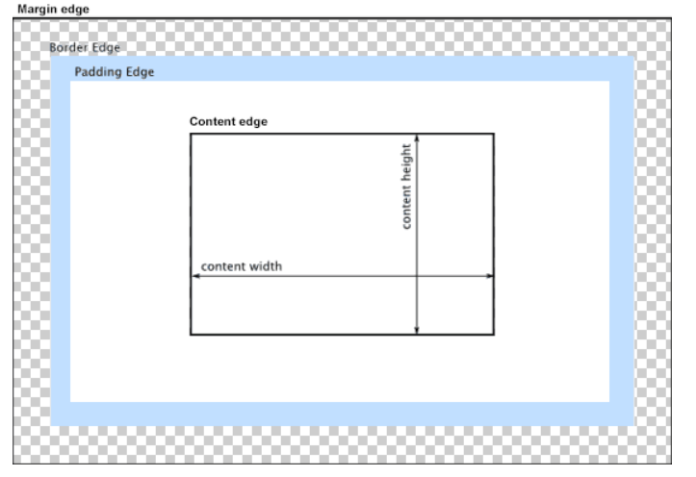

**The content area**, encerrada por el content edge, tiene el contenido “real” del elemento, como puede ser el texto, una imagen o un video. Sus dimensiones están constituidas por el content width y el content height.

**The padding area**, delimitada por el borde del relleno, extiende el area de contenido para incluir el relleno del elemento. Sus dimensiones son padding-box-width y padding-box-height.

**The border area**, delimitada por el borde del borde, extiende el área de relleno para incluir los bordes del elemento. Sus dimensiones son el border-box width y el border-box height.

**The margin area**, delimitada por el borde del margen, extiende el área del borde para incluir un área vacía utilizada para separar el elemento de sus vecinos. Sus dimensiones son el margin-box width y the margin-box height.

Propiedades

Propiedades que controlan el flujo del contenido en una caja.

* *box-decoration-break*
* *box-sizing*
* *overflow*
* *overflow-x*
* *overflow-y*

Propiedades que controlan el tamaño de una caja.

* *height*
* *width*
* *max-height*
* *max-width*
* *min-height*
* *min-width*

Propiedades que controlan los márgenes de una caja.

* *margin*
* *margin-bottom*
* *margin-left*
* *margin-right*
* *margin-top*

Propiedades que controlan los rellenos de una caja

* *padding*
* *padding-bottom*
* *padding-left*
* *padding-right*
* *padding-top*

Otras propiedades

* *box-shadow*
* *visibility*

Ejemplo de uso

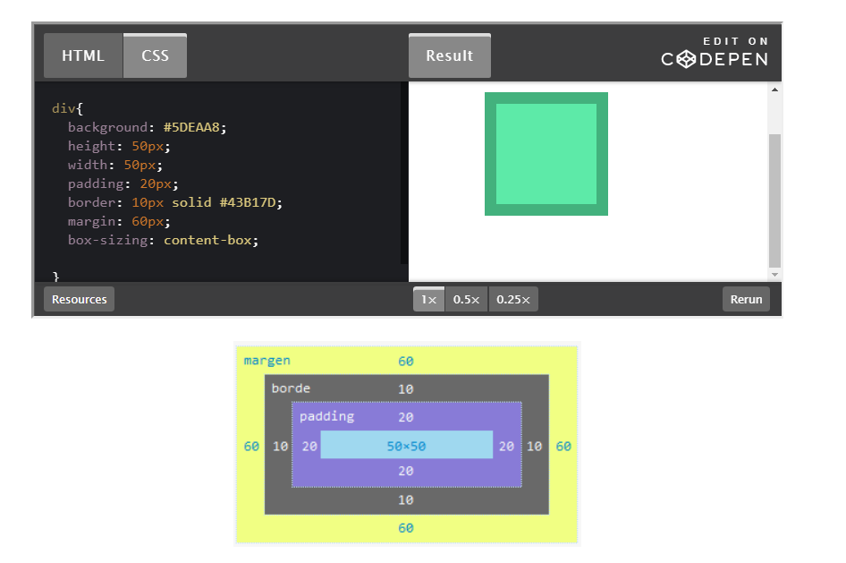

Una de las características que más nos interesa del box model es que todos los parámetros los podemos definir a nuestro gusta, según el diseño que estemos implementando. Todas las propiedades se definen con valores, ya sea fijos o porcentajes.

Además algunas de estas propiedades pueden recibir valores independientes por cada lado, y pueden recibirlos de maneras distintas, es decir, podemos definir solo un lado de la caja o todos al mismo tiempo.

En esta primera se representarían los cuatro costados de la siguiente manera:

top-right-bottom-left



Mientras en que aquí:

top y bottom – left y right



top - right - bottom - left con la misma medida

